ADI :  SOYADI :  SINIFI :  NO : | 75. YIL MESLEKİ VE TEKNİK ANADOLU LİSESİ MÜDÜRLÜĞÜ  2022-2023 EĞİTİM ÖĞRETİM YILI  2. DÖNEM BİLGİSAYARLA DEVRE DİZAYNI  1. SINAV SORULARIDIR | TARİH | 31/03/2023
 |  | NOT
 |  | RAKAMLA | YAZIYLA
- Aşağıdaki sembollerden hangisi tasarım alanındaki elemanları düzenlemek için kullanılır?(5 puan)
a) b) c) d)
- Tasarım alanındaki pinler arası bağlantı yolları çiziminde hangi sembol kullanılır?(5 Puan)
a) b) c) d)
- ARES programında hazırlanmış PCB şemasının netlistini çıkarmak için hangi sembol kullanılır?(5 Puan)
a) b) c) d)
- Daha önce yapmış olduğumuz çalışmaları açmak için hangi buton kullanılır?(5 Puan)
a) b) c) d)
- Rastnest oluşturmak için aşağıdaki butonlardan hangisi kullanılır?(5 Puan)
a) b) c) d)
- Zone, Pick Packages, Via, Pad Placement araç çubuklarıyla yapılan işlemleri birer cümleyle tanımlayınız.(25 Puan)
Zone-GND, Power için bölge oluşturmada kullanılır.Pick Packages-Malzeme çağırmak için kullanılır. Via-Plakalar arası bağlantı deliği oluşturmak için kullanılır. Pad Placement –Plaka üzerinde bağlantı deliği oluşturmak için kullanılır.

- Ares de çizimini yapmış olduğumuz aşağıdaki baskı devre şemasında kullandığımız malzemelerin kütüphaneden nasıl çağırıldığını devre üzerine yazınız.(50 Puan)
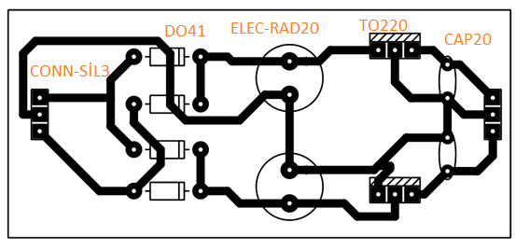
Her devre elemanı 10 puan üzerinden hesaplanacaktır. Devrede 12 adet devre elemanı bulunmaktadır. 10 adet ve üzeri yapılması durumunda tam puan verilecektir.
Başarılar. AHMET BURAK İRGİN ERCAN ÖZTAŞ

